Město Kostelec nad Orlicí
nabízí k prodeji budovu základní školy

- č.p. 47, zastavěná plocha a nádvoří na parcele par. č. 47/1 v obci Kostelec nad Orlicí, kat.ú. Kostelecká Lhota o výměře 275m2 a parcely par.č. 168/1 – zahrada o výměře 1830m2.
Shora uvedené nemovitosti budou prodány obálkovou metodu nejvyšší nabídce jako jeden komplex
Výše minimálního podání: 2 000 000,- Kč
Zájemci mohou svou nabídku podat písemnou formou v zalepené obálce s označením: „ Prodej budovy základní školy - NEOTVÍRAT“ a doručit ji osobně na podatelnu Městského úřadu Kostelec nad Orlicí nebo poštou na adresu: Městský úřad, Palackého náměstí 38, 517 41 Kostelec nad Orlicí a to nejdéle do 13.12.2013 do 10.00 hodin.
Na nabídky doručené po této době nebude brán zřetel.
Pro více informací a případnou prohlídku budovy základní školy, kontaktujte odbor správy majetku města Kostelec nad Orlicí tel. 494 337 276 , 494 337 215
web: www.kostelecno.cz
Klasifikační třída celkové dodané energie: E-150kWh/m2/rok
Měrná hodnota vztažená na energicky vztažnou plochu: 77,5MWh/rok

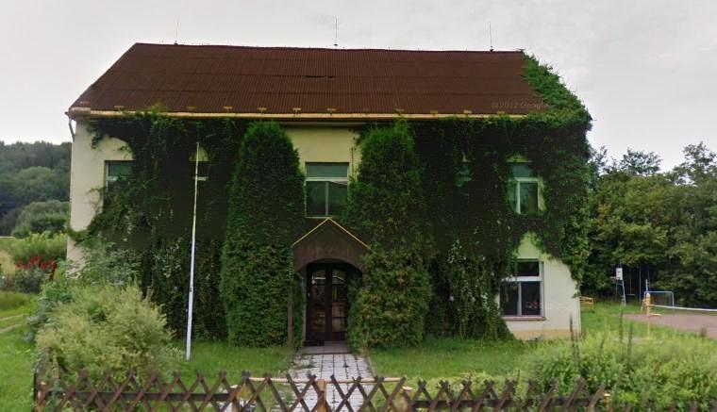
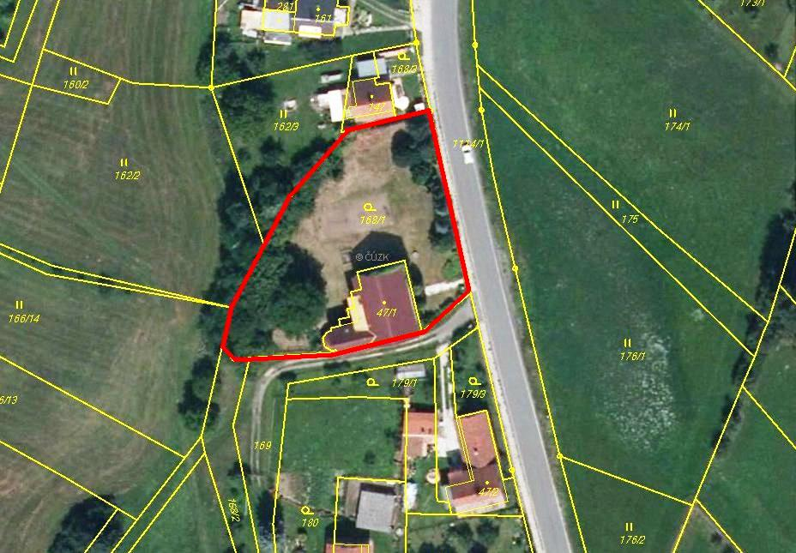 Ing. Jiří Bartoš, v.r.
starosta města

